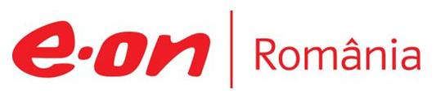

20 martie 2018

RAPORT ZILNIC

În scopul unei mai bune colaborări, vă rugăm să ne semnalaţi eventualele neplăceri şi să ne oferiţi sugestii pe care le consideraţi necesare creşterii calităţii serviciului de monitorizare.

Informaţii burtiere
În cadrul emisiunii “Talk News!” de pe postul RealitateaTV, de la ora 20:00, următoarele informaţii au fost vizibile pe burtieră:
- ÎCCJ a amânat pentru 4 aprilie pronunţarea sentinţei în dosarul „Rovinari – Turceni”.*
În cadrul emisiunii “Dosar de politician” de pe postul B1TV, de la ora 20:00, următoarele informaţii au fost vizibile pe burtieră:
- Sentinţa în dosarul „Turceni-Rovinari”, în 4 aprilie.*

1.Ştiri şi emisiuni din domeniul gazelor

Nu au fost ştiri de interes pe canalele radio – TV.

2.Ştiri şi emisiuni din domeniul energiei

Calificativ:  NEUTRU | Energie ieftină în plină iarnă | Digi24-18:37  0min 53s
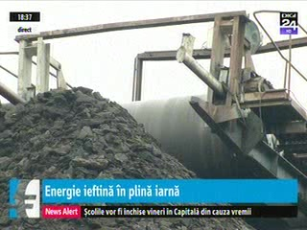 | Hidroelectrica produce circa 40% din necesarul de energie electrică al ţării noastre, conform datelor Transelectrica. Astăzi, la prânz, circa 20% din energia electrică era asigurată de centralele pe bază de cărbune, iar 4,6% era asigurată de centralele eoliene. Vârful zilei a fost înregistrat la ora 08:00, când Hidroelectrica a produs circa 50% din necesarul de energie al României.  VIDEO Digi24

Calificativ:  NEUTRU | Punctul de întâlnire | Antena3–19:00
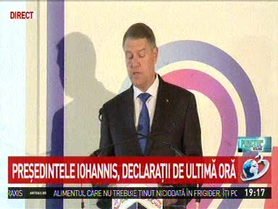 | În cadrul emisiunii „Punctul de întâlnire” de pe postul Antena3, s-au discutat următoarele subiecte:  - În cadrul emisiunii este difuzat un fragment dintr-o conferinţă de presă organizată cu ocazia aniversării Camerei de Comerţ Americane în cadrul căreia Klaus Iohannis a vorbit despre parteneriatul strategic cu SUA. Acesta a spus că industria apărării şi sectorul energetic românesc au potenţialul de a deveni, alături de IT şi industria auto, 2 vectori esenţiali ai dezvoltării economiei româneşti.

Nu au fost ştiri de interes pe canalele radio.

